Организаторы конференции:
Министерство образования и науки Российской Федерации
ГАУ ДПО Ло «Институт развития образования»
ФГБОУ ВПО «Липецкий государственный технический университет»
Академия информатизации образования
При поддержке Российского фонда фундаментальных исследований

Международная научно-практическая конференция
«Обнаружение заимствований – 2017»
26 -27 октября 2017, Липецк

Уважаемые коллеги!

Приглашаем Вас принять участие в международной научно-практической конференции «Обнаружение заимствований – 2017», Липецк, 26-27 октября 2017 г., конференц-центр «Mercure Hotels» 4*.

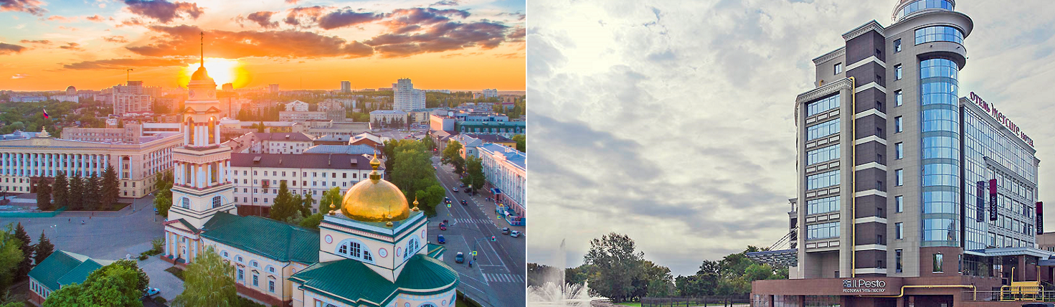

Цель конференции: формирование экспертной среды по обсуждению вопросов, обмену мнениями и выработке решений в области обнаружения заимствований в образовательном и научном пространствах.

Впервые на конференции вместе соберутся представители органов власти, разработчики информационно-поисковых систем и сервисов, а также специалисты ВУЗов, НИИ, СМИ, корпораций для обсуждения влияния современных ресурсов поиска заимствований на реализацию государственных задач, направленных на повышение уровня образования и качества научной деятельности в России и за рубежом.

Вас ждёт конструктивный обмен опытом использования IT-технологий для повышения оригинальности научных и квалификационных работ: мастер-классы, круглые столы, дискуссионные площадки.

Участие в конференции позволит всесторонне рассмотреть вопрос обнаружения заимствований с учетом нормативно-правовых, этических и методологических аспектов, больше узнать о государственных стратегических инициативах и тактических решениях в области ликвидации плагиата в научных трудах и квалификационных работах. Вы ознакомитесь с передовыми технологиями и алгоритмами обработки текстов, узнаете о best practices внедрения и использования электронных систем обнаружения заимствований в учебном и научном процессах. Вы убедитесь, что современные технологии и эффективное применение информационно-поисковых инструментов обнаружения заимствований повышает качество образования и научной деятельности.

Участники конференции: представители МОН РФ и МО субъектов РФ, Рособрнадзора, ВАК РФ и стран СНГ, РАН, РГБ и ведущих библиотек, совет по этике научных публикаций АНРИ и НЭИКОН, общественные организации, занимающихся вопросами плагиата, отечественные и зарубежные компании-разработчики и поставщики систем обнаружения заимствований, ведущие ЭБС, издательства и агрегаторы, руководители, преподаватели, методисты, эксперты, ученые, специалисты по информационным технологиям ведущих российских и зарубежных вузов, НИИ, корпораций, заинтересованные в обмене опытом в области оценки качества научных и учебных работ, инструментов обнаружения заимствований, алгоритмов интеллектуальной обработки текстов.

Основные темы конференции:
- Нормативные основы использования средств обнаружения заимствований в квалификационных и рубежных работах, отчетных документах. Приказ № 636. Требования ВАК РФ к диссертационным работам. Рекомендации Рособрнадзора по проверке на заимствования итоговых сочинений.
- Правовые основы и проблемы систем и средств обнаружения заимствований в квалификационных работах и научных исследованиях.
- Методология внедрения и использования технических средств обнаружения заимствований в различных сегментах. Специфика обнаружения заимствований в учебных заведениях высшего и среднего образования, НИИ, СМИ, госорганах, коммерческих компаниях и методическое обеспечение.
- Методология экспертизы заимствований и принятия решений о соответствии квалификационных работ существующим требованиям.
- Этические вопросы обнаружения заимствований в научных исследованиях, учебных работах.
- Программно-технические средства обнаружения заимствований. Системы, разработки, компании.
- Алгоритмы и технологии обнаружения заимствований, поиска, обработки и анализа текстов.
- Средства и системы информационной поддержки обнаружения заимствования, электронно-библиотечные системы, системы открытого доступа.
- Образовательные программы и технологии формирования компетентностей обнаружения заимствований, тьюторское сопровождение пользователей в системах обнаружения заимствования, продуктивность и менеджмент качества систем обнаружения заимствований.

Подробная информация и регистрация участников на сайте конференции: www.oz2017.ru

Регистрация участников конференции без доклада – до 23 октября 2017 года

Заявки на выступления и тезисы докладов принимаются до 20 октября 2017 года на email: doklad@oz2017.ru.

Тексты докладов могут быть опубликованы в специальных выпусках, посвящённых теме конференции:
- научно-электронного журнала «Электронные библиотеки» (издательство: КПФУ);
- журнала «Педагогическая информатика» (издательство: «Институт управления образованием Российской академии образования»), включен в перечень изданий ВАК.
Научные журналы входят в перечень РИНЦ. Тексты статей проходят процедуру рецензирования редколлегией журналов.
Статьи предоставляются до 23 октября 2017 года на email: statya@oz2017.ru
Требования к статьям на сайте конференции: http://oz2017.ru/requirements

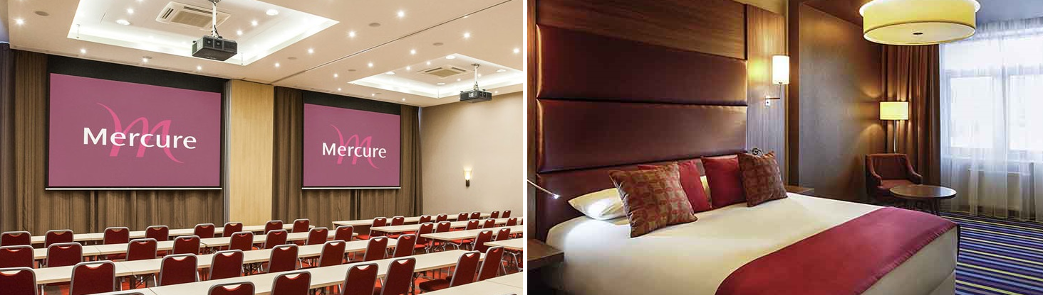

Место проведения: г. Липецк, гостиница «Mercure Hotels» 4* – сеть французских отелей европейского качества с новыми, современными конференц-залами и площадками для бизнес-встреч, wi-fi, уютными ресторанами, комфортабельными номерами. Адрес: Театральная площадь, д.3

Организационный взнос участника в конференции:
• 6000 руб. при оплате до 1 октября 2017 года
• 7000 руб. при оплате после 1 октября 2017 года
Организационный взнос включает: участие в конференции, раздаточные материалы, сертификат повышения квалификации (по запросу), публикация статьи (по запросу), кофе-брейки, обеды, торжественный ужин, экскурсия по достопримечательностям Липецка (по запросу)

Участникам конференции предоставляются специальные условия проживания:
- в гостинице «Mercure Hotels» 4*:
3820 руб. – стоимость размещения с завтраком одного человека в двухместном номере
4420 руб. – стоимость размещения с завтраком двух человек в двухместном номере.
Бронирование гостиницы производится по промо-коду «Обнаружение заимствований» по телефону: +7(4742) 300300
- в гостинице Липецкого государственного технического университета – бесплатное

Подробная информация и регистрация участников на сайте конференции: www.oz2017.ru

Контакты оргкомитета:
Пачина Наталия Николаевна,
тел.: 8-910-252-94-95
orgkomitet@oz2017.ru

До встречи на международной научно-практической конференции «Обнаружение заимствований – 2017»!

